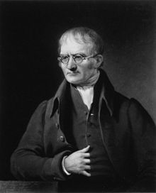
Dalton
Nom au complet : John Dalton
Nationalité : Anglais
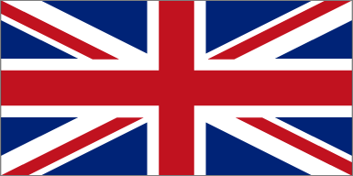
Période de temps : 1766-1844
Il reprit l’idée de Démocrite
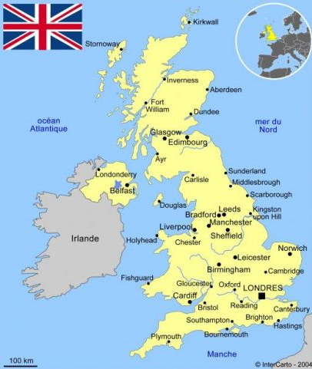
Il est le père de la théorie atomique
